鱼鳞乡人民政府文件
鱼鳞府发〔2026〕21号

鱼鳞乡人民政府
关于印发《巫溪县农村集体经济组织换届选举
工作方案》的通知

各各村（社区），机关各中心、板块：
为认真贯彻落实《中华人民共和国农村集体经济组织法》《重庆市农村集体资产管理条例》等法律法规，根据市委组织部、市委社会工作部、市民政局《关于认真做好全市村（社区）“两委”换届工作的通知》和市农业农村委《农村集体经济组织换届选举工作方案》、县农业农村委《巫溪县农村集体经济组织换届选举工作方案》等文件要求，统筹做好农村集体经济组织换届选举工作，结合我乡实际，制定了《鱼鳞乡农村集体经济组织换届选举工作方案》，现予印发，请参照执行。

鱼鳞乡人民政府
2026年5月13日
（此文件公开发布）

鱼鳞乡农村集体经济组织换届选举工作方案

为认真贯彻落实《中华人民共和国农村集体经济组织法》《重庆市农村集体资产管理条例》等法律法规，根据市委组织部、市委社会工作部、市民政局《关于认真做好全市村（社区）“两委”换届工作的通知》和市农业农村委《农村集体经济组织换届选举工作方案》及巫溪县农村集体经济组织换届选举工作方案要求，统筹做好我乡农村集体经济组织换届选举工作，结合鱼鳞乡实际，制定本方案。
一、总体要求
以习近平新时代中国特色社会主义思想为指导，全面贯彻落实中央、市委市政府、县委县政府关于村（社区）“两委”换届工作部署，坚持党的领导、发扬民主、依法依规、严格程序、平稳有序、风清气正，精心组织、系统推进，按期高质量完成我乡农村集体经济组织换届选举工作。选优配强农村集体经济组织班子成员，切实巩固党在农村的执政基础，提升基层治理效能，为推动新型农村集体经济高质量发展、推进乡村全面振兴提供坚强组织保障。
二、换届范围与总体时限
（一）换届范围
全乡范围内经全国组织机构统一社会信用代码系统登记赋码的村级集体经济组织、有独立组织架构的组级集体经济组织，全部纳入本次换届范围。
（二）总体时限
农村集体经济组织换届选举工作与村（社区）“两委”换届统筹衔接、同步推进、压茬实施，原则上2026年6月底前全面完成换届选举；7月10日前完成工作交接；7月31日前完成变更登记及系统信息更新。
三、实施步骤
（一）准备阶段（2026年5月10日—5月25日）
1.摸清排查底数（5月10日—5月15日）
乡党委政府牵头，组织乡经济发展办公室（农业服务中心）、各村（社区）工作组，全面摸清辖区内村级集体经济组织数量规模、运行情况、资产资源、债权债务、班子履职、群众评价及风险隐患，建立“一村一档、一组一册”台账。在此基础上，明确时间节点、选举日、方法步骤、责任分工、保障措施、候选人资格、提名推荐、职数设置、选举程序、投票方式、纪律要求等内容，指导各村集体经济组织依法依规、结合实际开展换届工作。
2.推选产生选举委员会（5月16日—5月25日）
在村（社区）党组织领导下，由集体经济组织成员大会或成员代表大会推选产生选举委员会（主任1名、副主任1-2名、委员3-5名，总人数为单数），主持换届选举工作。
-选举委员会成员之间不得有近亲属关系；
-任期自成立之日起，至新一届集体经济组织理事会第一次会议召开之日止；
-选举委员会名单报鱼鳞乡人民政府备案并公示；
-选举委员会成员或其近亲属被提名为理事会、监事会候选人的，必须退出选举委员会；
-成员出缺的，按原推选结果依次递补。
3.全面核准集体经济组织成员信息（5月16日—5月25日）
严格按照《中华人民共和国农村集体经济组织法》及本组织章程，以户为单位、以人为对象，全面开展成员身份动态管理，重点核查婚嫁、出生、死亡、政策移民、考录公职、服兵役、在校学生、外嫁女、入赘婿等情况，形成最新成员名册（选民名册）。名册公示不少于5日，受理异议并限时复核答复；无异议或异议不成立的，报鱼鳞乡人民政府备案，作为本次换届选民登记的唯一法定依据。
（二）选民公示与候选人产生阶段（2026年5月26日—6月15日）
4.确认并公布成员选民名单（5月26日—5月31日）
选举委员会以备案的成员名册为依据，逐人审核、确认选民资格、发放选民证、张榜公布选民名单。公示期内受理异议，依法依规处理并书面答复，最终确定本次换届成员选民，制作正式选民名册。
5.推选新一届成员代表（6月1日—6月5日）
成员代表由选民直接推选产生，一般每5—15户推选代表1人，总数不少于20人，妇女代表比例不低于三分之一 。代表任期5年，可连选连任；代表名单公示并报鱼鳞乡人民政府备案。
6.确定理事会、监事会候选人（6月6日—6月15日）
（1）职数设置
-理事会：由理事长、副理事长、理事共3—7人（单数）组成；
-监事会：由监事长、监事共3—5人（单数）组成；
-监事会成员不得兼任理事会职务及财务、会计人员，实行差额选举，候选人数应多于应选名额1—2人 。
（2）候选人资格条件
坚持政治标准首位，严把政治关、品行关、能力关、作风关、廉洁关：
-拥护党的领导，贯彻党的路线方针政策，无政治问题、无违法违纪、无涉黑涉恶、无失信被执行记录；
-公道正派、廉洁自律、群众公认，无侵占集体资产、无违规承包、无宗族派性；
-年龄一般18—65周岁，初中及以上文化，身体健康；理事长懂经营、善管理、公信力强；监事长懂财务、守原则、敢监督；
-近亲属回避：夫妻、直系血亲、三代以内旁系血亲不得同时在理事会、监事会任职；
-符合上级及本组织章程其他规定。
（3）提名与联审
采取村党组织推荐、党员群众联名推荐、成员自荐相结合方式提名候选人；乡党委、政府会同相关部门开展资格联审，并征求纪检、公安、民政、农业农村等部门意见；候选人预备名单公示不少于3日，无异议后报鱼鳞乡人民政府确定正式候选人并张榜公布。
（三）组织选举实施阶段（2026年6月16日—6月20日）
7.选举理事会、监事会成员（6月16日—6月20日）
召开成员大会或成员代表大会，到会人数须达应到会有选举权人数三分之二以上方可开会 。严格规范领票、秘密写票、无记名投票、公开计票、当场唱票、现场公布结果等环节；设固定投票箱、秘密写票处、公共代写处；委托投票仅限同一户内成年亲属书面委托，每人受托不超过3票；流动票箱仅限行动不便、高龄、重病选民，全程录像留痕 。
选举结果报鱼鳞乡人民政府备案；对通过“另选他人”形式当选的人员，须先进行资格联审，无异议后再公布当选名单。
8.选举理事长、监事长（6月16日—6月20日）
理事长、监事长可与理事会、监事会成员一并选举产生，也可在新一届理事会、监事会产生后，由其第一次会议内部选举产生。
稳妥推行村党组织书记通过法定程序担任村级集体经济组织理事长；上级下派干部或跨村任职书记原则上不兼任，确需兼任且本村无合适人选的，报县委组织部、县农业农村委批准后，可依法兼任。选举结果报鱼鳞乡人民政府备案并公示。
（四）选后交接、变更阶段（2026年6月21日—7月31日）
9.修改完善组织章程（6月21日—6月30日）
新一届理事会牵头，依据《中华人民共和国农村集体经济组织法》及市级条例，修订完善本集体经济组织章程，经成员大会表决通过后，报鱼鳞乡人民政府、县农业农村委备案 。
10.工作交接（7月1日—7月10日）
上一届理事会、监事会须在新一届班子产生之日起10日内，完整移交印章、印鉴、登记证书、财务会计档案、合同台账、资产资源清单、办公资料、债权债务明细等，交接清单签字盖章、全程见证、存档备查；逾期不移交的，依法依规严肃处理。
11.变更登记与信息更新（7月10日—7月31日）
换届后，集体经济组织名称、理事长、章程等发生变更的，30日内到县农业农村委办理变更登记、换发《农村集体经济组织登记证》 ；凭新登记证办理公章刻制、银行账户变更、税务信息更新；同步更新全国农村集体资产监督管理平台、重庆农经信息系统成员、章程、负责人等信息。
四、组织领导
（一）严格责任落实
成立鱼鳞乡农村集体经济组织换届工作专班，由乡党委书记任组长、乡长任副组长，分管农业农村、组织、民政的领导任成员；专班办公室设在乡经济发展办公室（农业服务中心），负责日常统筹、政策解读、业务指导、督导检查、资料汇总等工作。各村（社区）要切实履行主体责任，建立换届工作指导机制，及时回应群众关切，妥善化解矛盾，确保换届平稳有序。
（二）强化协同推进
树立“一盘棋”思想，加强与县委组织部、县委社会工作部、县民政局、县农业农村委的沟通对接，建立信息互通、联动联查、风险共防工作机制，畅通异议受理渠道、明确办理时限，确保换届程序合法、过程公开、选举公正。统筹推进集体经济组织换届与村（社区）党组织、村（居）民委员会、村（居）务监督委员会换届有机衔接，合理摆布工作节奏，高效运用数字化监管平台提升换届工作水平。
（三）严格选人用人标准
坚持把政治标准放在首位，严把“五关”，注重选拔热心服务集体、群众威信高、经营能力强、懂财务会管理的优秀人才进入理事会、监事会；重点选优配强政治素质高、经营管理能力强、公信力强的理事长，以及熟悉政策、精通财务、敢于监督的监事长。
（四）严肃换届选举纪律
严格执行村（社区）“两委”换届纪律要求，严禁拉票贿选、宗族派性干扰、暗箱操作、弄虚作假、违规委托投票、虚报瞒报；坚持“零容忍”，发现一起、查处一起、通报一起；涉嫌违纪违法的，移交纪检监察或司法机关处理。换届工作原则上不作公开宣传报道，相关文件按内部资料严格保管、规范存档；畅通举报渠道，认真接待来信来访，加强网络舆情监测与应对，确保换届风清气正、平稳可控。
五、工作要求
1.提高站位、压实责任。各村（社区）要充分认识本次换届的政治性、政策性、严肃性，严格按照本方案时间节点、程序步骤推进工作，不打折扣、不走过场、不拖延时限。
2.依法依规、规范操作。严格遵循法律法规及上级政策规定，程序一步不少、环节一个不漏、标准一丝不降，确保换届全程合法合规、全程留痕、有据可查。
3.公开透明、民主公正。换届全过程政策公开、流程公开、选民公开、候选人公开、结果公开，充分保障成员知情权、参与权、表达权、监督权。
4.防范风险、平稳有序。提前排查宗族矛盾、历史遗留、信访积案、舆情风险，建立台账、专人包案、限时化解，确保换届零事故、零上访、零舆情。
5.统筹兼顾、注重衔接。做好集体经济组织换届与村“两委”换届、集体“三资”清理、审计整改、产权制度改革等工作有机衔接，以换届促规范、以规范促发展。
本方案自印发之日起施行，由鱼鳞乡农村集体经济组织换届工作专班办公室负责解释。

鱼鳞乡人民政府
2026年5月10日

附件：农村集体经济组织换届选举工作流程图

附件
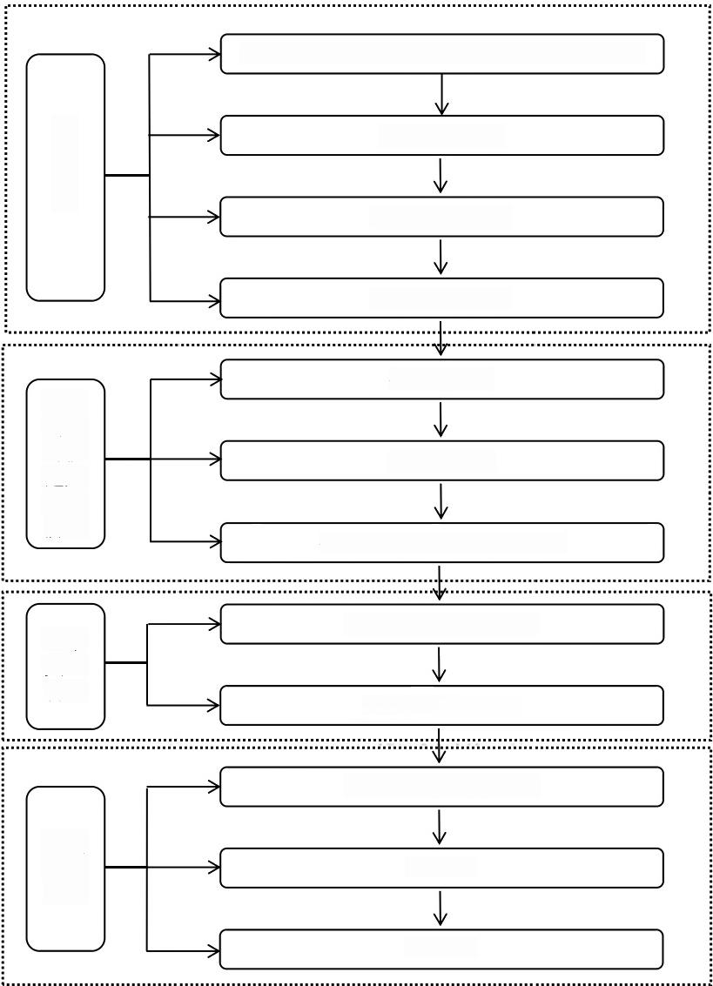
农村集体经济组织换届选举工作流程图
制定换届选举方案
全面核准成员信息
选民公示与候选人产生阶段
变更登记
工作交接
召开成员大会修改章程
选举理事长、监事长
选举理事会、监事会成员
确定理事会、监事会成员候选人
推选成员代表
确认成员选民
推选选举委员会
村集体经济组织负责人任期财务审计和经济责任审计
交接变更阶段
选举实施阶段
准备阶段

（此页无正文）

鱼鳞乡基层治理综合指挥室 2026年5月13日印发

